0) Önsöz
Hangisi önce gelmiştir: Tavuk mu yumurta mı?
Bu dokümanı yazarken oyunun yapısı gereği tavuğu anlatabilmek için yumurtayı, yumurtayı anlatabilmek için de tavuğu anlatmış olmam gerektiğini fark ettim ve tamamen ardışık bir anlatımın imkânsız olduğunu gördüm. Bu yüzdendir ki okumanız sırasında daha görmemiş olduğunuz kurallardan bahsediliyorsa anlamak için kendinizi çok zorlamayın, ileride detaylıca bahsedildiğinde yerine oturacaktır.
Ayrıca belirtmem gerekir ki dokümanın sonunda neredeyse bütün kural ve durumları oyunun doğal akışında görebileceğiniz birkaç örnek tur yer almaktadır. Bu yüzden kuralları anlamaya çalışırken lütfen pes etmeyin, emin olun ki göründüklerinden çok-çok daha basitler.

1) Temeller
Her oyuncuya oyun başında 10 birim para verilir. Her oyuncunun amacı basittir: Diğer bütün oyuncuların parasını kendinde toplamak.
Temelde 3 farklı kural kümesi bulunur. Oyuncuların tur sonuçlandığında kaç para kazanıp/kaybedeceğini belirleyen para kuralları, turun kazanan/larını belirleyen kart kuralları ve oyunu (maçı) yenmek için gerekli set puanlarını belirleyen puan kuralları.
Oyunun 3 farklı büyüklükte bölümü/döngüsü vardır, bunlar küçükten büyüğe: Tur, set ve maç.

1.1) Tur
Her oyuncuya 1 açık, 1 kapalı kart verilerek başlanan ve kazanan oyuncunun ortadaki parayı alarak bitirilen bölüme tur denir.
1.2) Set
Her oyuncuya 10 para verilerek başlanan, 1 oyuncu dışında bütün oyuncuların iflas ettiği zaman bitirilen bölüme set denir. Set, turlardan oluşur.
1.3) Maç/Oyun
Setler sonucunda bir oyuncunun yeterli set puanını elde edip maçı/oyunu kazandığı bölümdür. Maç, setlerden oluşur.

2) Kart kuralları
Tur sonuçlandığında o tura devam oyuncular kartlarını açar ve el değeri en yüksek olan oyuncu ortada duran paranın hepsini alır. Ortada ne kadar para olduğu bu bölümün konusu değil, sadece parayı kimin alacağını belirleyeceğiz.
2.1) El değerleri
A dışındaki resimli kartların sayısal değeri 10, A’ın sayısal değeri 1 veya 11 (oyuncun dilediği değer geçerlidir), diğer kartların sayısal değeri ise üzerindeki yazan sayı kadardır.
Elin sayısal değeri, eldeki kartların sayısal değerlerinin toplamına eşittir. Eğer sayısal değer 21’i geçmiş ise o elin değeri 0 kabul edilir. Aksi takdirde elin değeri, elin sayısal değerine eşit olur.
Bunun tek istisnası, oyuncunun elinde 5 kart olmasına rağmen elinin sayısal değeri 21’i aşmamışsa elinin değeri 21’e eşit olur.

Örnekler:
8+8+4 = 20 A+6 = 7 veya 17 6+7+2+4+10 = 0
J+9 = 19 4+A+8 = 13 veya 0 4+6+2+4+3 = 21
2.2) Kart sahipliği
Her turun başında kartları dağıtan kişi, solundan başlayarak saat yönünde önce herkese birer açık kart; ardından aynı sırayla birer kapalı kart dağıtır. Sonrasında desteyi, her oyuncunun ulaşabileceği şekilde ortaya koyar.
Her oyuncunun sahip olduğu 1 açık kart tur boyunca masa üstünde, her oyuncunun görebileceği şekilde açık kalmalıdır.
Oyuncunun toplam kaç karta sahip olduğu bilgisi saklı kalamaz, sorulduğu takdirde sorulan oyuncu dürüst cevap vermek zorundadır.
Dağıtılan veya çekilen kart, tur bitmeden çöp veya asıl desteye geri konamaz.
Her oyuncu, tur boyunca (tur başı zorunlu verilen 2 kart harici en fazla 3 olmak üzere) dilediği an, dilediği kadar kart çekebilir.
Dağıtılan 1 kapalı kart ve çekilen bütün kartlar kapalı şekilde çekilir ve tur sonuna kadar kapalı kalır. Sadece sahip olan oyuncu dilerse tur bitmeden istediği kart/ları açıp gösterebilir.
Oyuncu, başka bir oyuncunun duyabileceği şekilde desteyi düzelteceğini söylemediği sürece asıl desteye her dokunduğunda en az 1 kart çekmek zorundadır.
Turdan çekilmek isteyen oyuncu açık kart/larını kapatıp çöp desteye koyar. Çekilen oyuncunun kartları gizlidir, bakılması yasaktır. 1 oyuncu dışında bütün oyuncular turdan çekildiyse çekilmeyen oyuncu da bu gizlilik hakkına sahip olur.

2.3) Asıl deste ve çöp deste
Oyun süresince 2 farklı deste bulunur: Asıl deste ve çöp deste.
Her turun sonunda oyuncuların bütün kartları (oyuncu çekilmiş ya da kazanmış olsun veya olmasın; fark etmez) kapalı şekilde çöp desteye konur. (Çöp deste standart 52 kartlık desteden hariç başka bir deste değil, hayali bir yığındır. İlk tur bitmeden çöp destede hiçbir kart bulunamaz zaten.)
Kartlar dağıtılırken ve çekilirken asıl desteden çekilir. Asıl deste tükendiği zaman çöp deste karıştırılır ve asıl deste haline gelir.
Asıl deste her karıştırıldığı zaman (buna oyunun başındaki karıştırma da dahil) her oyuncunun bir sonraki karıştırmaya kadar 1 kez desteyi kesme hakkı vardır. Dilediği an bu hakkı kullanabilir.
Yanlış/hatalı kart dağıtma (1 yerine 2 kart verme veya kapalı kartı dağıtırken kartın açılması) durumlarında hatalı kart/lar rastgele biçimde asıl desteye konulur.
Sürekli deste karıştırmakla uğraşmak istemeyen oyuncu grupları (en fazla 3 olmak üzere) birden fazla deste kullanabilir.

3) Para kuralları
Kart kuralları, bir turda hangi oyuncu/ların para kaybedip hangi oyuncu/ların para kazanacağını belirlememizi sağladı. Para kuralları ise oyuncuların kazanacağı veya kaybedeceği para değerlerini belirlememizi sağlayacak.
Burada paradan kasıt gerçek para değil herhangi bir cisimdir. Kozalak, kulak çöpü, bilye, şişe kapağı vs. olabilir.
Para kuralları için 3 farklı büyüklük vardır. Bunlar küçükten büyüğe: Kör bahis, max. bahis artışı, başlangıç parası.
3.1) Başlangıç parası
Maça başlayan her oyuncuya 10 para verilir. Bu para turlar neticesinde artıp azalacaktır ve parası biten oyuncu o maçtan elenecektir.
3.2) Kör bahis
Kör bahis, her turun başında kartlar dağıtılmadan önce masanın ortasına konulan para miktarını ifade eder. Bu miktar, başlangıç parasının 1/5’i yani 2’dir.
Bütün kartlar dağıtılmış olmasına rağmen kör bahsini koymamış olan oyuncu, ortaya kör bahis miktarının 2 katını koyar. Eğer bu miktarı karşılayamıyorsa, kasasındaki bütün parayı koyar.
Bu ceza kuralı, o tur kartları dağıtan kişi için geçerli değildir. Kör bahsini bütün kartları dağıttıktan sonra koyabilir, koymayı unuttuğu takdirde başka bir oyuncunun belirtmesiyle koymalıdır.
Herhangi bir oyuncu kör bahsi koymayı unutmasına rağmen kimse fark etmemişse ve tur sonlanmışsa bir ceza uygulanmaz.
Kör bahis için ortaya konan paralar, karışıklık olmaması için dip dibe ve masanın en ortasında durmalıdır.
Eğer bir oyuncunun kasasındaki para, kör bahsi karşılamaya yetmiyorsa o tur için kör bahis, bu oyuncunun kasasındaki paraya eşit olur. (Şekil 3.2-1)

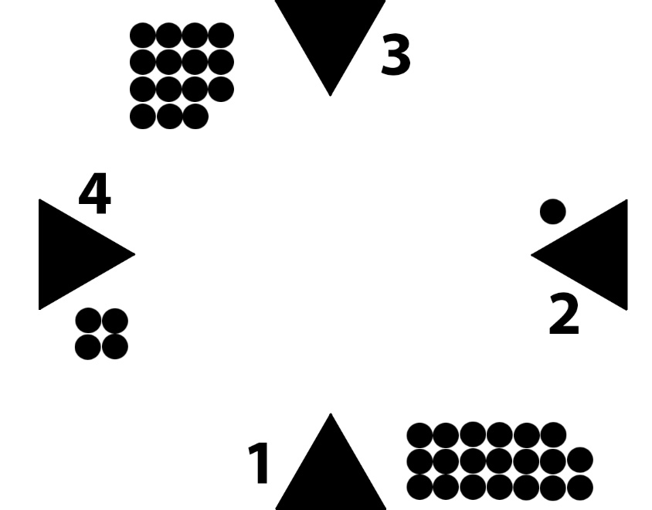
Şekil 3.2-1

3.3) Bahis artışı
Max. bahis artışı, bir tur içinde bir oyuncunun max. arttırabileceği miktarı temsil eder. Bu miktar, başlangıç parasının 1/2’si yani 5’tir.
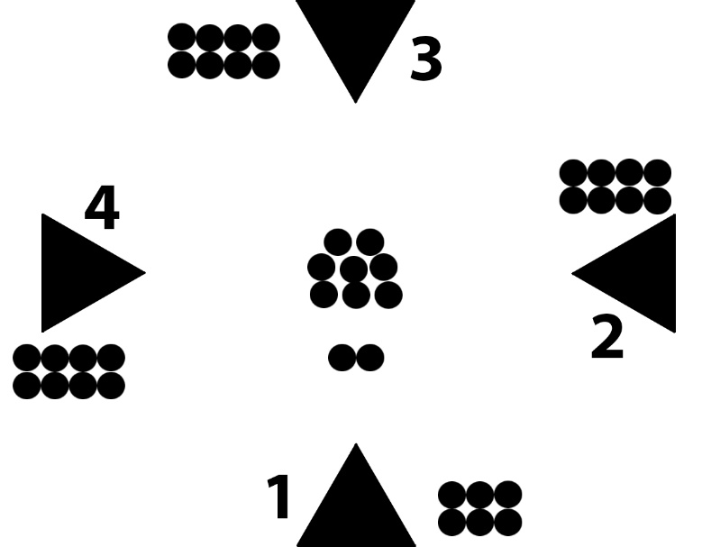
Bahis artışı için ortaya konan para, karışıklık olmaması için kör bahis yığınına yakın (2-3 parmak) fakat bahis artışını yapan oyuncunun tarafına doğru hafif boşluklu şekilde durmalıdır. (Şekil 3.3-1)
Şekil 3.3-1
Tura devam etmek isteyen oyuncu/lar, şekil 1’deki gibi kendi tarafına boşluklu olacak şekilde masanın ortasına bahis artışına denk miktarda para koymak zorundadır. (Şekil 3.3-2)
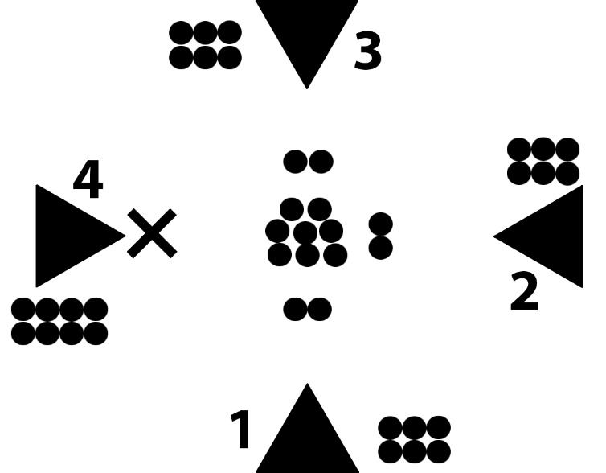
Şekil 3.3-2
Şekil 3.3-2’de, 1. oyuncunun (Şekil 3.3-1’de gösterilen) 2 bahis artışını 2. ve 3. oyuncunun gördüğünü (bahis görmek, bahis artışına denk ortaya para koymak demektir) ve 4. oyuncunun daha fazla para kaybetmemek için çekildiğini görürüz.
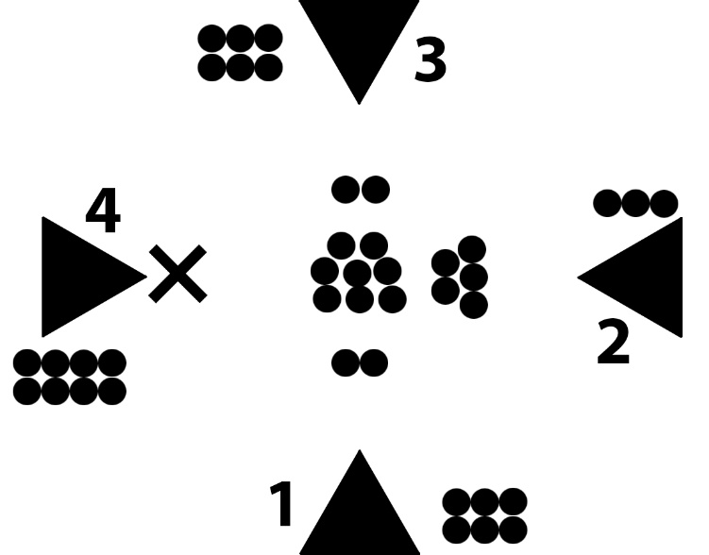
Şekil 3.3-3
Şekil 3.3-3’te, 2. oyuncunun 3 bahis arttırdığını ve max. bahis artışına ulaştığını (2+3) görürüz. 3’ten fazla bahis arttıramazdı. 1. ve 3. oyuncu turdan çekilebilir veya 3 bahis artışını görebilir.
Max. bahis artışı miktarı tura devam eden en fakir oyuncunun kasasındaki para miktarından düşükse, max. bahis artışı en fakir oyuncunun kasasındaki miktara eşit olur.
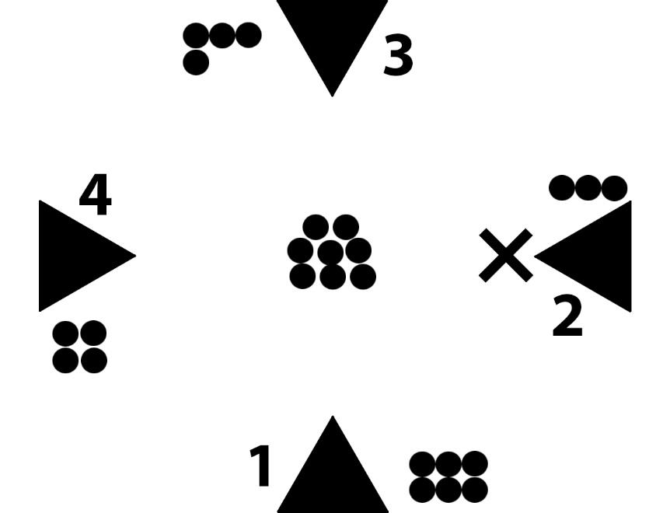
Şekil 3.3-4
Şekil 3.3-4’te 4. oyuncu, tura devam eden en fakir oyuncu. Max. bahis artışı 5 fakat 4. oyuncunun kasasında 4 para olduğunu görürüz. O halde 4. oyuncu çekilmediği sürece en fazla 4 bahis arttırılabilir.
3.4) Kör bahis ve max. bahis artışı değişimi
2’den fazla oyunculu oyunlarda bir oyuncunun parası bittiği zaman kör bahis ve max. bahis artışı miktarı, en fakir oyuncunun kasasına göre tekrar hesaplanır.
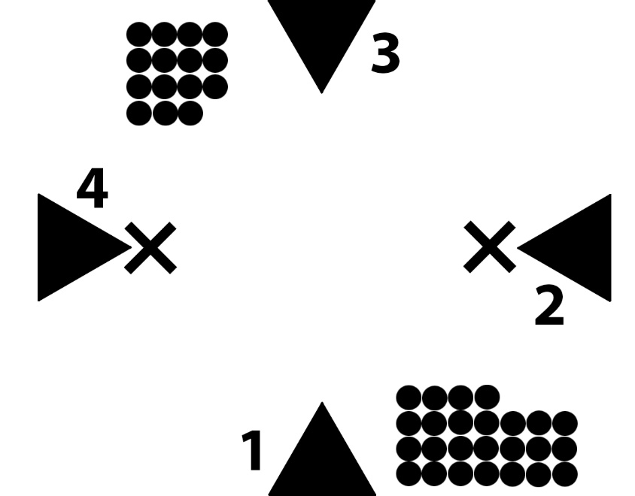
Şekil 3.4-1
Şekil 3.4-1’de 4. ve 2. Oyuncuların iflas ederek setten elendiğini; 3. Oyuncuda 15 para, 1. Oyuncuda ise 25 para olduğunu görürüz. 4. oyuncunun yeni iflas ettiğini (geçen tur) varsayarsak kör bahis artışı ve max. bahis artışı en fakir oyuncuya (3. oyuncu) göre yeniden hesaplanır.
Kör bahis = 15/5 = 3 Max bahis artışı = 15/2 = 7.5 -> 8 (Yuvarlanır)
Eğer çıkan sayı, standart kör bahis ve max. bahis artışından az ise görmezden gelinir ve standart kör bahis ve max. bahis artışı miktarı ile devam edilir.
4) Puan kuralları
Turları kazanmamızı sağlayan kart kurallarından ve diğer oyuncuları iflas ettirerek set kazanmamızı sağlayan para kurallarından bahsettik. Şimdiyse maçı kazanmamız için gerekli puanları nasıl toplayacağımızdan bahsedeceğiz. Oyuncuların seçebileceği 2 farklı puan modu var. Eğer oyundaki bütün oyuncular razı olursa sıralı puan modu, aksi takdirde standart puan modu geçerlidir.
4.1) Standart puan modu
Her setin kazanan oyuncusu 1 puan elde eder. 3 puan elde eden oyuncu maçı kazanır.
4.2) Sıralı puan modu
Bu mod, 2’den fazla oyuncu olduğu zaman çok daha adil ve eğlenceli bir mod olmakla beraber biraz daha karışıktır.
N = Oyuncu sayısı
W = Kazanmak için gerekli puan
R = Oyuncunun o tur için sıralaması (1’inci, 2’nci vs.)
P = O set için oyuncunun kazandığı puan
S = Oyuncunun toplam puanı

W = 2N-1 P = N-R

Maç, bir oyuncu için S≥W olduğu zaman biter ve o oyuncu kazanır. Birden fazla oyuncu için aynı anda bu geçerli olduğu zaman S’i büyük olan oyuncu kazanır. Eğer birden fazla oyuncu için bu geçerli olmasına rağmen S değerleri eşitse beraberliği bozmak için son 1 set oynanır, bu seti kazanan maçı kazanır.

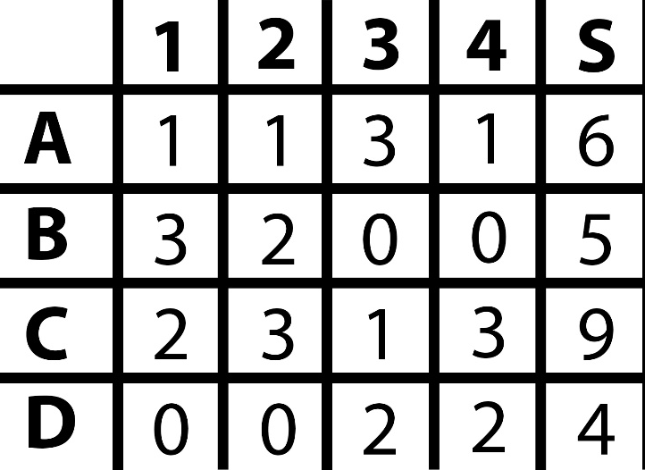
Şekil 4.2-1
Şekil 4.2-1’in kazananı C adlı oyuncudur.

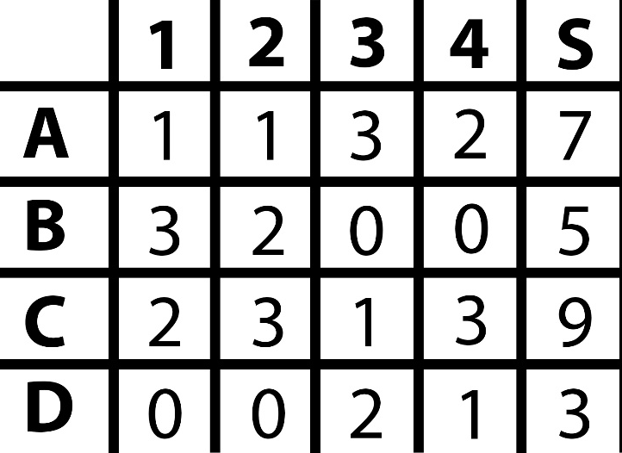
Şekil 4.2-2
Şekil 4.2-2’nin kazananı C adlı oyuncudur. A ve C de 4’turun sonunda S≥W şartını sağlıyor fakat C’nin toplam skoru daha yüksek.

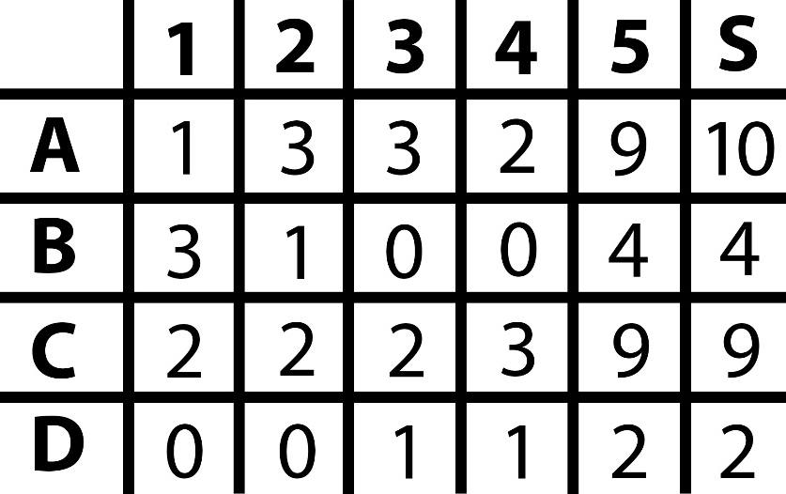
Şekil 4.2-3
Şekil 4.2-3’te 4. turun sonunda A ve C oyuncusunun da S≥W şartını sağladığını fakat skorların eşit olduğunu görüyoruz. Bu durumda beraberliği bozmak için A ve C son bir set oynar (B ve D bu sette bulunmaz, onlar elendi) ve o seti kazanan maçı kazanır.

5) Diğer
Turu bitirmek isteyen oyuncular (bahis artışı ya da kart çekme hamlelerini yapmak istemiyor veya kurallar yüzünden yapamıyor) her her oyuncunun açıkça duyabileceği şekilde “açalım” der veya baş parmak yukarı hareketini yapar. Buna yeşil bayrak diyeceğiz.
Tura devam eden bütün oyuncular yeşil bayrak kaldırdıysa yeşil bayrak kaldırmış oyuncular kartlarını açar ve tur sonlanır.
Yeşil bayrak kaldırıldığı zaman, başka bir oyuncu bir hamle yapmadığı sürece indirilemez. Yeşil bayrağı havada olan bir oyuncu kart çekmek veya bahis arttırmak gibi bir hamle yapamaz.
Kaldırılmış bütün yeşil bayraklar, henüz yeşil bayrak kaldırmamış bir oyuncu kart çektiği veya bahis arttırdığı zaman otomatik olarak indirilir.
Bahis artışını görmemiş oyuncu, yeşil bayrak kaldıramaz.
Kart çekme ve bahis arttırma veya görme hamleleri birbirinden tamamen bağımsızdır. Oyuncu bahis arttırıldığında, bu bahis artışını görüp görmeme kararını almadan önce (en fazla 3 olmak üzere) dilediği gibi kart çekebilir; bahis arttırdıktan sonra kart çekebilir, bahsi gördükten sonra kart çekebilir.

6) Örnek oyun
Bu başlıkta, neredeyse bütün kural ve durumları açıkça ve oyunun doğal akışında görebileceğiniz örnek turlar yer almaktadır. Oyun A, B ve C adlı 3 kişi arasında ve 3 deste ile oynanmaktadır.
Oyuncuların ellerinden bahsederken her zaman ilk yazdığım kart, açık dağıtılmış ve açık kalması gereken kartı temsil eder.
Okuyucuların bu bölümü okurken, oyunun tur mantığına sahip olmadığını ve paralel yapısına özellikle dikkat etmesini şiddetle tavsiye ederim.
6.1) 1. Set

6.1.1) 1. Tur
Oyunun başlangıcı için A, B ve C oyuncularının her birine 10 birim para verilir ve deste karıştırılır. Kartları dağıtmak için A oyuncusu gönüllü olur. 3 oyuncu da kartlar dağıtılmadan önce ortaya kör bahis (2) koyar. (Şekil 6.1-1)

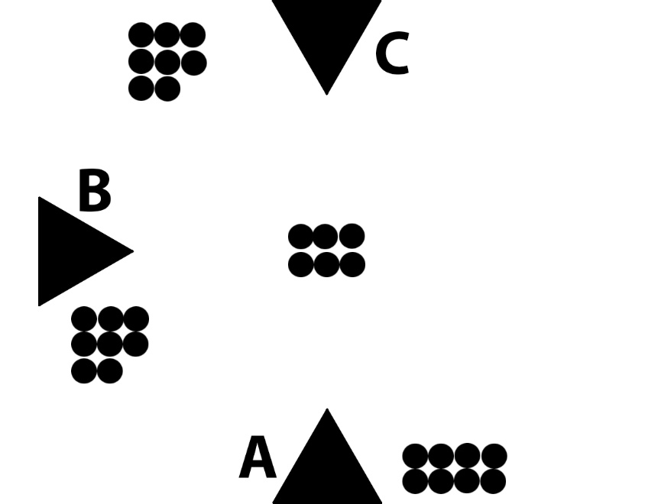
Şekil 6.1.1-1
A oyuncusu ilk önce B’ye, sonra C’ye, sonra kendisine bir açık kart verir. Ardından ilk önce B’ye, sonra C’ye, sonra da kendisine bir kapalı kart verir ve elindeki desteyi herkesin erişebileceği bir şekilde masaya koyar.
A -> 10,4 B -> 3,7 C -> 5,J
A oyuncusu, 3 bahis artışı yapmak için 3 adet parayı, kör bahis yığınına yakın fakat kendi tarafına doğru duracak şekilde koyar. B oyuncusu desteden kart çeker ve eli 3,7,8 olur. Ardından C oyuncusu kart çeker ve eli 5,J,K olur. C oyuncusu turdan çekilir ve kartlarını kapalı şekilde asıl desteden farklı bir yere (çöp desteye koyması gerek ama oyun daha yeni başladığı için çöp deste yok, bir nevi çöp destenin ilk kartlarını koyuyor) koyar. B oyuncusu, A oyuncusunun 3 bahis artışını görmek/denklemek için 3 adet parayı kör bahis yığınına yakın fakat kendi tarafına doğru duracak şekilde koyar. B oyuncusu açalım der (yani yeşil bayrak kaldırır). Güncel durum:

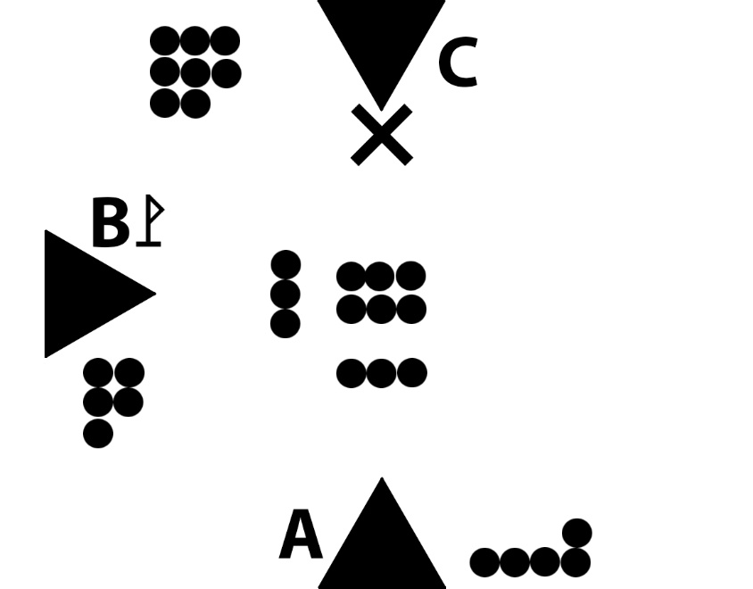
Şekil 6.1.1-2
A -> 10,4 B->3,7,8 C -> N/A
A oyuncusu, bahsi 2 daha arttırır. B oyuncusu kart çeker ve eli 3,7,8,6 olur. B oyuncusu açık kartını da kapatarak kartlarını C’nin de kartlarını koyduğu (çöp deste) yere/desteye koyarak çekildiğini gösterir. A oyuncusu açık kartını da kapatarak kartlarını çöp desteye koyar ve ortadaki bütün parayı kendi kasasına alır.

6.1.2) 1. tur açıklaması
Bu turda, A oyuncusundan başarılı bir blöf örneği görüyoruz. Diğer oyuncuları, açık kartı 10 olduğu için diğer kartının da 9,10 veya A gibi çok iyi bir kart olduğuna bahis artışları ile inandırdı ve başarılı oldu.
C oyuncusunun çekilme sebebi; elinin 5, J, K’den oluşması yani patladığı için (25>21) değerinin 0 kabul edilmesidir. A oyuncusu gibi blöf yapıp diğer oyuncuların çekilmesini sağlayabilirdi fakat açık kartı 5 iken ve A oyuncusunun açık kartı 10 ve halihazırda bahis artışı yapmış iken blöf yapmak aşırı risklidir.
B oyuncusu, A oyuncusunun ne kadar kendine güvendiğini test etmek için 3 bahis artışını görmüştür ve yeşil bayrak kaldırarak turu sonlandırmak istemiştir. A oyuncusu, 2 bahis daha arttırdığı zaman A oyuncusunun elinin 20 veya 21 gibi çok iyi bir değere sahip olduğunu zannetmiş ve turdan çekilmeden önce belki 2 veya 3 gelir umudu ile kart çekmiştir. 6 geldikten sonra elinin değeri (3,7,8,6) patlak (çünkü 24>21) yani 0’a düşmüştür ve daha fazla para kaybetmemek adına 2 bahis artışını görmeyerek turdan çekilmiştir.
A oyuncusu, B oyuncusu yeşil bayrak kaldırdığında kendisi de bayrak kaldırsaydı tur sonlanacak ve B oyuncusu ortadaki parayı alacaktı (çünkü 18>14).

6.1.3) 2. Tur
A -> 17 para B -> 5 para C -> 8 para
A, B ve C oyuncusu ortaya kör bahis miktarı (2) kadar para koyar.
A oyuncusu ilk önce B’ye, sonra C’ye, sonra kendisine bir açık kart verir. Ardından ilk önce B’ye, sonra C’ye, sonra da kendisine bir kapalı kart verir ve elindeki desteyi herkesin erişebileceği bir şekilde masaya koyar.
A -> Q, 6 B -> 8, 2 C -> 7,4
C oyuncusu kart çeker ve eli 7,4,10 olur. B oyuncusu kart çeker ve eli 8,2,9 olur.
A oyuncusu bahsi 2 arttırır. C oyuncusu 2 bahis artışını görür. B oyuncusu açık kartını da kapatır ve kartlarını çöp desteye atarak turdan çekilir. A oyuncusu bahsi 2 arttırır. Güncel durum:
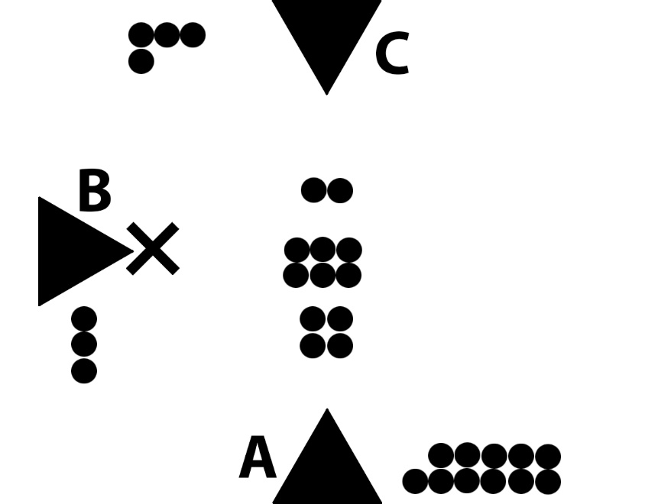
Şekil 6.1.3-1
C oyuncusu 2 bahis artışını görür. A oyuncusu yeşil bayrak kaldırır. C oyuncusu 1 bahis artışı yapar. A oyuncusu kart çeker ve eli Q,6,8 olur. A oyuncusu açık kartını da kapalı hale getirerek kartlarını çöp desteye koyar. C oyuncusu da aynısını yapar ve ortadaki bütün parayı alır.

6.1.4) 2. tur açıklaması
Bu turda A oyuncusunun başarısızlıkla sonuçlanan bir blöf örneğini görüyoruz. Önceki turda kullandığı taktik (açık kartı 10 olan oyuncunun bahis artışı ile diğer oyuncuları korkutmaya çalışması), bu turda C oyuncusunun 21 yapması sonucunda patladı.
B oyuncusunun elinin patladığını ve güvenli oynayıp turdan çekildiğini görüyoruz.
A ve C arasındaki etkileşim ise çok daha ilginç. A oyuncusu, önceki turdaki gibi C’yi korkutup ortadaki parayı alma peşinde. Bunun için 2 para artışı gerçekleştirir ve C oyuncusu bu artışı gördükten sonra korkutma umudu ile 2 para daha arttırır. C oyuncusu bu artışı da gördükten sonra “sıçtık, eli iyi ki korkmadı” moduna girer ve turu sonlandırıp minimum zararla kapatmak için yeşil bayrak kaldırır fakat C oyuncusu, bu blöfü gördüğü için hazır fırsatı yakalamışken olabildiğince para koparmak için 1 bahis artışı gerçekleştirir. Bahis artışı gerçekleştiği için bayrağı otomatik olarak indirilen A oyuncusu artık istediği hamleyi yapabilmektedir. Çekilmeden önce, el değerini 20-21 yapma umudu ile kart çeker ve umduğunu bulamaz. Bu yüzden turdan çekilir.

6.1.5) 3. tur
A -> 11 para B -> 3 para C -> 16 para
A, B ve C oyuncusu ortaya kör bahis miktarı (2) kadar para koyar.
A oyuncusu ilk önce B’ye, sonra C’ye, sonra kendisine bir açık kart verir. Ardından ilk önce B’ye, sonra C’ye, sonra da kendisine bir kapalı kart verir ve elindeki desteyi herkesin erişebileceği bir şekilde masaya koyar.
A -> 8, K B -> 10, 8 C -> 6,3
A oyuncusu yeşil bayrak kaldırır. B oyuncusu yeşil bayrak kaldırır. C oyuncusu kart çeker ve eli 6, 3, 8 olur. A oyuncusu yeşil bayrak kaldırır. B oyuncusu 1 bahis artışı yapar. A oyuncusu 1 bahis artışını görür. C oyuncusu 1 bahis artışını görür. C oyuncusu yeşil bayrak kaldırır. A oyuncusu yeşil bayrak kaldırır. B oyuncusu yeşil bayrak kaldırır.
Bütün oyuncular yeşil bayrak kaldırdığı için bütün oyuncular kapalı kartlarını açar. En yüksek el değerine sahip 2 oyuncu (A ve B) olduğu için ortadaki parayı (9) bölüşebildikleri kadar (4’e 4) bölüşürler. Ortada 1 para kalır. Ardından bütün oyuncular, kartlarını kapalı şekilde çöp desteye koyarlar.
6.1.6) 3. tur açıklaması
Bu turun, bayrak kaldırma kavramını anlamak için güzel bir örnek olduğunu düşünüyorum.
Görüldüğü üzere oyuncular, bayraklarını tur boyunca birden fazla kez kaldırmıştır. Bunun sebebi ise, daha önce de bahsettiğimiz gibi bayrak kaldırmamış bir oyuncunun bahis arttırma veya kart çekme hamlesi üzerine (zaten bayrak kaldırmış halde iken bu iki hamleyi de yapamaz) bütün bayrakların otomatik olarak indirilmesidir. Örnek olarak, A oyuncusunun turun başında bayrak kaldırmış olmasına rağmen C kart çektikten sonra tekrar bayrak kaldırmasının sebebi de tam olarak budur.
Ortadaki bölüşülemeyen para ise 2’den fazla oyuncuya sahip oyunlarda sıkça görülen bir durumdur. Turdaki parayı kazanan oyuncu sayısı 2 veya 3 ise (1 olduğu durumda bölüşülmez ve 4 olduğu durumda eşit bölüşülememesi imkansızdır) hiçbir oyuncunun fazla para almadığı miktara kadar para bölüşülür ve bölüşülemeyen para, bir sonraki tur kazanılmak üzere ortada bırakılır.

6.1.7) 4. tur
A -> 12 para B -> 4 para C -> 13 para Pot -> 1 (Geçen turdan kalan
A, B ve C oyuncusu ortaya kör bahis miktarı (2) kadar para koyar.
A oyuncusu ilk önce B’ye, sonra C’ye, sonra kendisine bir açık kart verir. Ardından ilk önce B’ye, sonra C’ye, sonra da kendisine bir kapalı kart verir ve elindeki desteyi herkesin erişebileceği bir şekilde masaya koyar.
A -> 10, Q B -> 10, A C -> 5,2
C oyuncusu kart çeker ve eli 5,2,4 olur. B oyuncusu yeşil bayrak kaldırır. A oyuncusu 2 bahis arttırır. C oyuncusu kart çeker ve eli 5,8,4,A olur. B oyuncusu 2 bahis artışını görür. C oyuncusu kart çeker ve eli 5,8,4,A,10 olur. C oyuncusu açık kartını da kapalı yapar ve kartlarını çöp desteye atarak çekilir. A oyuncusu yeşil bayrak kaldırır. B oyuncusu yeşil bayrak kaldırır.
A ve B oyuncusu kartlarını açar ve B oyuncusu ortadaki parayı alır. Ardından A ve B oyuncuları kartlarını kapalı şekilde çöp desteye koyar.

6.1.8) 4. tur açıklaması
Turlar arasında belki de en ilginç taktiğe sahip tur bu olmalıdır. B oyuncusu neden eli 21 iken yeşil bayrak kaldırdı? Diğer oyuncular da hemen ardından yeşil bayrak kaldırsaydı mecburen kartlar açılacaktı ve çok daha fazla para kazanabilecekken, sadece ortadaki kör bahislerle yetinecekti. Eli iyiyken niye böyle bir hamle yaptı?
Bunu cevaplamadan önce C oyuncusunun perspektifini anlatmak daha doğru olur. Kart kurallarında bahsedilen “5 kart” durumu, az kalsın bu tur için geçerli oluyordu çünkü C oyuncusu, son kartı çekene kadar elinin değeri 17 (A’ı 1 saymak zorunda, aksi takdirde patlıyor) sayılıyor. 5. kartı çekerken 4 ve aşağıda bir değere sahip kartı çekmeyi umut ederek çekti, çünkü böyle bir durumda elinin değeri 21 olacaktı.
B oyuncusunun bayrak kaldırma hamlesi, diğer oyunculara “Elimin değeri yüksek ama bahis arttırabileceğim kadar yüksek değil. Kart çekersem büyük ihtimalle patlayacağım. Fazla uzatmadan açalım kartları” mesajı verir. Tam da bu yüzden A oyuncusu, B oyuncusunu korkutma veya para koparma amacı ile bahis arttırır. Fakat bilmez ki B oyuncusunun tam da istediği şey budur.
Fakat belirtmek gerekir ki bu taktik her zaman mantıklı değildir. A oyuncusu, bu taktikten haberdarsa bahis arttırmasına izin vermeden bayrak kaldırırdı ve sadece kör bahis miktarı kadar para kaybederek ucuz kurtulurdu.

6.1.9) 5. tur
A -> 8 para B -> 11 para C -> 11 para
A, B ve C oyuncusu ortaya kör bahis miktarı (2) kadar para koyar.
A oyuncusu ilk önce B’ye, sonra C’ye, sonra kendisine bir açık kart verir. Ardından ilk önce B’ye, sonra C’ye, sonra da kendisine bir kapalı kart verir ve elindeki desteyi herkesin erişebileceği bir şekilde masaya koyar.
A -> 7, 5 B -> 9, 8 C -> 2, 9
A oyuncusu kart çeker ve eli 7, 5, 7 olur. B oyuncusu kart çeker ve eli 9, 8, 3 olur. A oyuncusu yeşil bayrak kaldırır. B oyuncusu bahsi 3 arttırır. C oyuncusu kart çeker ve eli 2, 9, 9 olur. C oyuncusu 3 bahis artışını görür. A oyuncusu 5 bahis artışını görür. A oyuncusu yeşil bayrak kaldırır. B oyuncusu yeşil bayrak kaldırır. C oyuncusu yeşil bayrak kaldırır. Ortadaki 15 parayı 7’şer şekilde B ve C oyuncusu bölüşür. Bir sonraki tur için ortada 1 para kalır.

6.1.10) 5. tur açıklaması
Bu tur için herhangi bir açıklama ihtiyacı görmüyorum.

6.1.11) 6. tur
A -> 3 para B -> 13 para C -> 13 para
A, B ve C oyuncusu ortaya kör bahis miktarı (2) kadar para koyar.
A oyuncusu ilk önce B’ye, sonra C’ye, sonra kendisine bir açık kart verir. Ardından ilk önce B’ye, sonra C’ye, sonra da kendisine bir kapalı kart verir ve elindeki desteyi herkesin erişebileceği bir şekilde masaya koyar.
A -> 9, 4 B -> J, 9 C -> K, Q
A oyuncusu kart çeker ve eli 9, 4, K olur. A oyuncusu yeşil bayrak kaldırır. C oyuncusu 1 bahis arttırır. A oyuncusu açık kartını da kapalı hale getirdikten sonra kartlarını çöp desteye koyarak turdan çekilir. C oyuncusu 3 bahis daha arttırır. B oyuncusu kart çeker ve eli J, 9, 6 olur. B oyuncusu açık kartını da kapalı hale getirdikten sonra kartlarını çöp desteye koyarak turdan çekilir. C oyuncusu ortadaki 11 paranın hepsini alır.

6.1.12) 6. tur açıklaması
Bu tur için açıklanması gereken tek önemli yer, C oyuncusunun neden başta 1, ardından 3 bahis (toplam 4) bahis arttırdığıdır.
Bahis kurallarında bahsedildiği gibi; tur için anlık geçerli max. bahis artışı, o tura devam eden en fakir oyuncunun kasasındaki para yüzünden limitlenebilir. A oyuncusunun tur başında 3, kör bahsi karşılayınca 1 parası vardı. 1<5 olduğu için C oyuncusu, A oyuncusu o turdan çekilene kadar en fazla 1 arttırabilirdi. A oyuncusu turdan çekildikten sonra en fakir oyuncunun kasası, max. bahis artışını sağlayabildiği için dilediği gibi 5’e kadar arttırabilir hale geldi ve bu yüzden 1 bahis artışının üzerine +3 bahis (toplam 4) arttırdı.

6.1.13) 7. tur
A -> 1 para B -> 18 para C -> 11 para
A, B ve C oyuncusu ortaya kör bahis miktarı (1) kadar para koyar.
A oyuncusu ilk önce B’ye, sonra C’ye, sonra kendisine bir açık kart verir. Ardından ilk önce B’ye, sonra C’ye, sonra da kendisine bir kapalı kart verir ve elindeki desteyi herkesin erişebileceği bir şekilde masaya koyar.
A -> 4, 8 B -> Q, 9 C -> 8, 7
A oyuncusu kart çeker ve eli 4, 8, 8 olur. C oyuncusu kart çeker ve eli 8, 7, 6 olur. A oyuncusu yeşil bayrak kaldırır. B oyuncusu yeşil bayrak kaldırır. C oyuncusu yeşil bayrak kaldırır. C oyuncusu ortadaki parayı alır.

6.1.14) 7. tur açıklaması
Bu turda, kör bahis miktarının A oyuncusunun kasasında sadece 1 para kaldığı için 1’e indiğini ve tur boyunca B ve C oyuncusunun da, A oyuncusu turdan çekilmediği için bahis artışında bulunamadığını görürüz.
Tur sonunda A oyuncusu, kasasında para kalmadığı için setten elenmiştir ve kör bahis ve max. bahis artışı başka bir oyuncu elenene kadar (başka bir oyuncu elendiğinde zaten set bitecek) değişmemek üzere en fakir oyuncu olan C’nin kasasındaki paraya göre hesaplanır.
13/5 = 2.6 = 3
13/2 = 6.5 = 7
Artık kör bahis 3, max. bahis artışı 7’dir.

